­

动态服务平台v1.1.5

[内部资料]

湖北会基网络科技有限公司

产品部

# 目录

目录

目录 1

1 项目账号（zx） 2

1.1 功能概述 2

1.2 项目权限-详情页 2

1.3 申报项目 3

1.4 项目申报审核 5

1.5 项目建档 6

1.6 项目权限-列表页 8

1.7 修改项目信息 9

2 游客首页（zx） 10

修订历史 11

# 项目账号（zx）

## 功能概述

项目账号的功能已开发，目前均由企业账号分配项目账号，但考虑到如果企业未注册账号，将导致实际分配项目管辖权的链条过长；简化链条将更有利于系统的推行使用；

## 项目权限-详情页

原型设计：项目权限-详情页-新建项目账号

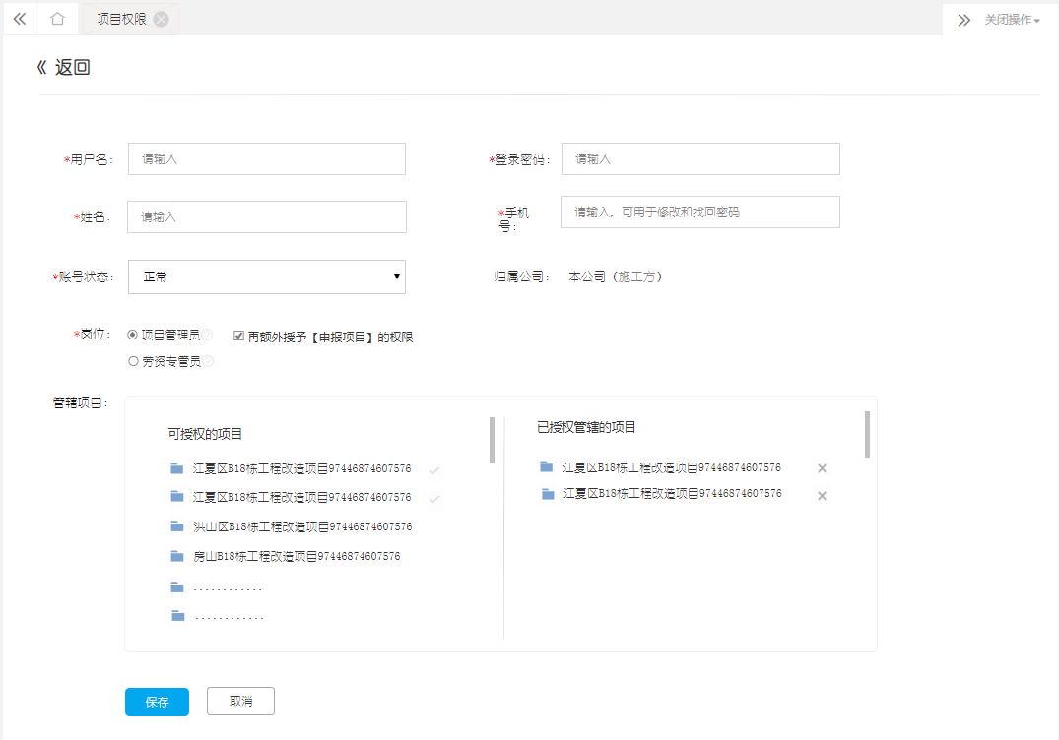

原型设计：项目权限-详情页-项目账号-非编辑状态

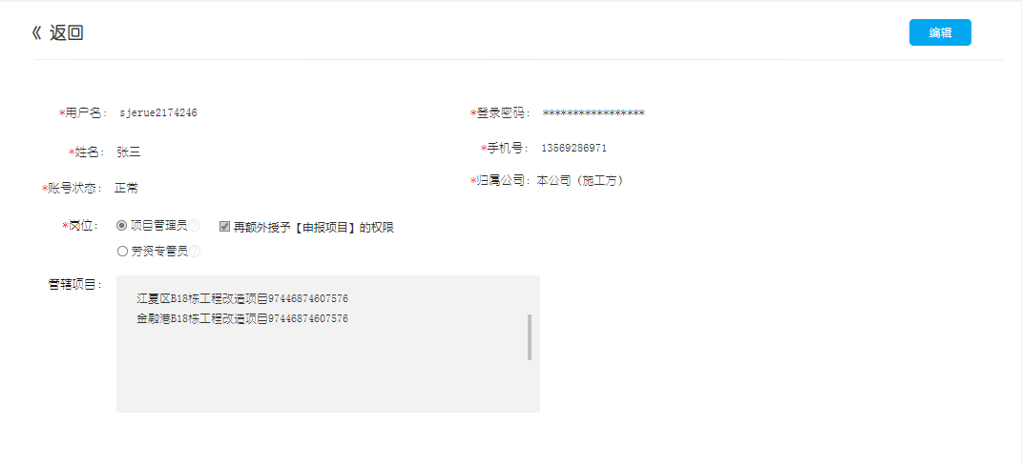

1）岗位

* 为了统一理解，将原【项目经理】岗位名称，修改为【项目管理员】；
* 当选择项目管理员权限时，其后将显示出授予【申报项目】的权限的勾选框；角色管理处，由admin单独新建【申报项目】的角色，企业勾选授予【申报项目】的权限代表将这个角色赋予账号；

2）管辖项目

* 管辖项目字段修改为【非必填】；

## 申报项目

原型设计：企业/项目端-申报项目-详情页

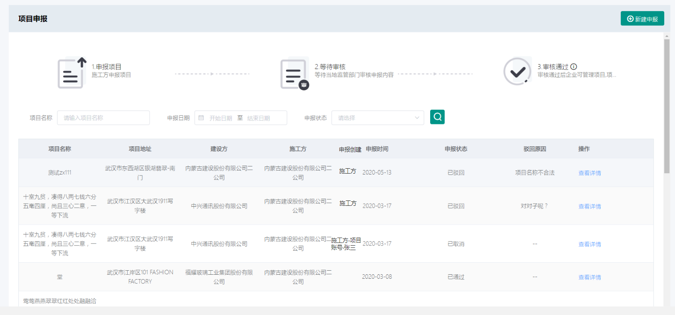

业务逻辑

1. 项目申报新增【申报创建人】字段；
2. 施工方企业账号可以看到项目施工方为本企业的申报项目，其中包括了所属公司为【本公司】的项目账号创建的项目申报；且在本功能处均有读写类型权限；
3. 项目账号仅可以看到由自己创建的项目申报，所申报项目施工方为它所属施工方公司，并且项目账号创建的项目申报成功后，系统直接将此项目赋予它管辖，而不需要施工方企业手动分配；

交互逻辑

1. 列表页新增【申报创建】列；

* 如果是由施工方企业账号创建的，字段展示文案：施工方；
* 如果是由施工方企业下的项目账号创建的，字段展示文案：施工方-项目账号-{账号姓名}；

原型设计：企业/项目端-申报项目-详情页

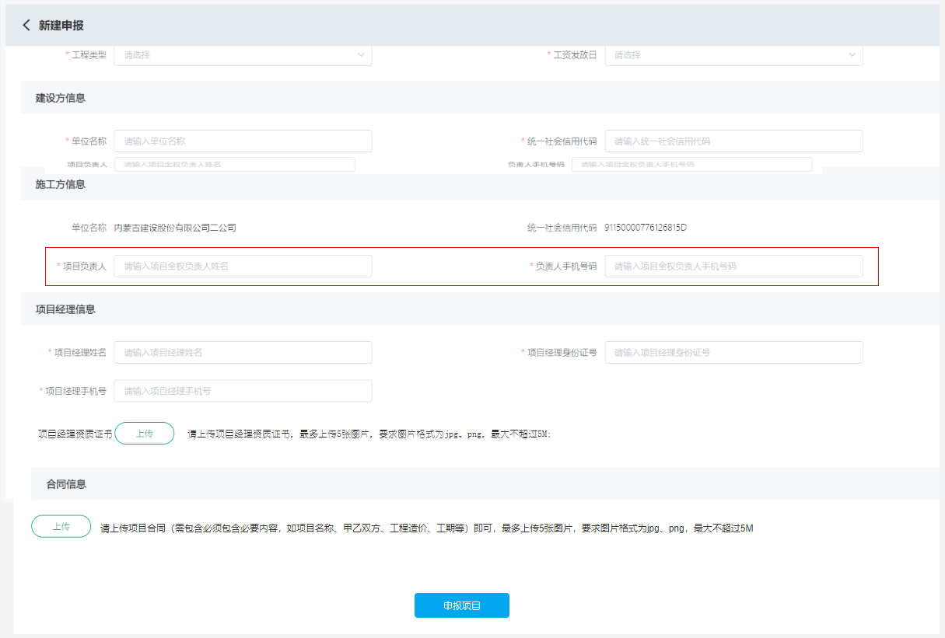

1. 申报项目新增字段如下；

* 建设方信息部分，增加项目负责人姓名，手机号，暂定非必填；字符格式同施工方；
* 项目经理信息部分，增加项目经理资格证的上传，非必填，其余校验同合同；
* 以上新增字段同步至【新建申报】、【修改申报】、【待审核、审核通过、已驳回】相关状态的详情页面；

1. 修改文案

* 合同信息部分具体修改为：请上传项目合同（需包含必须包含必要内容，如项目名称、甲乙双方、工程造价、工期等）即可，最多上传5张图片，要求图片格式为jpg、png，最大不超过5M
* 申报页面【保存】按钮，文案修改为【申报项目】；

1. 项目账号申报项目

* 项目账号申报项目时，施工方信息部分的项目负责人姓名和负责人手机号自动带入自己的账号信息，可手动修改；
* 其余字段填写规则同施工方企业申报；

## 项目申报审核

原型设计：监管端-审核项目-详情页

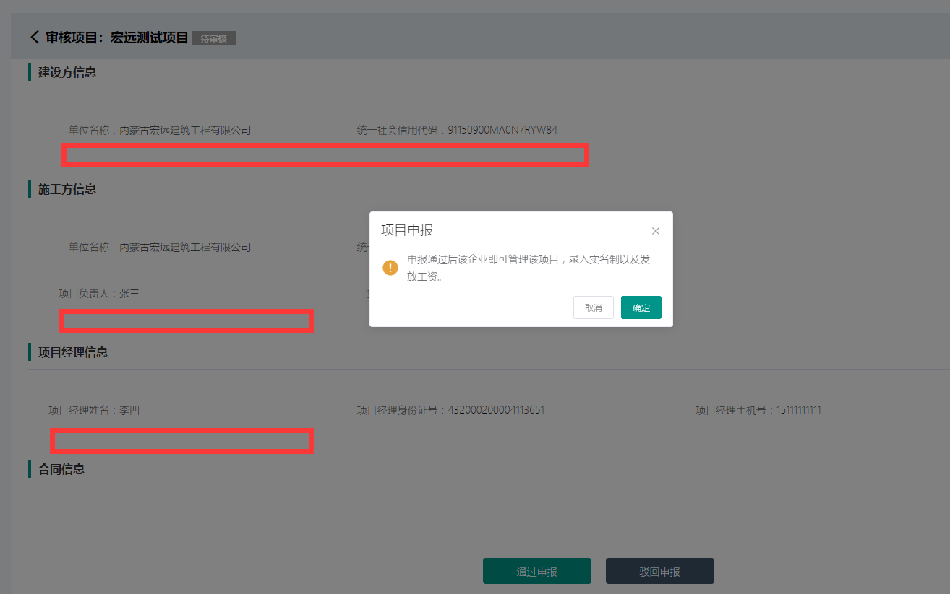

业务逻辑

1）项目申报通过短信通知

* 项目申报通过后，系统发送短信至施工方企业密保手机号和施工方项目负责人手机号；
* 发给施工方企业的短信格式为：【xx劳动监察】您申请的xxxx项目已通过申报审核，请登录系统完善项目信息；
* 发送给施工方项目负责人的短信格式：【xx劳动监察】您在{xx施工企业}下负责的{xxxx}项目已通过申报审核，请登录项目账号系统完善项目信息，如没有账号或未分配项目管辖权请联系企业管理员分配；

交互逻辑

1. 申报审核页同申报项目，同样新增字段展示如下，见红框处；

* 建设方信息部分，增加项目负责人姓名，手机号；如果未填写，展示为—；
* 项目经理信息部分，增加项目经理资格证的展示；如果未上传，展示为—；

## 项目建档

原型设计：监管端-建档项目

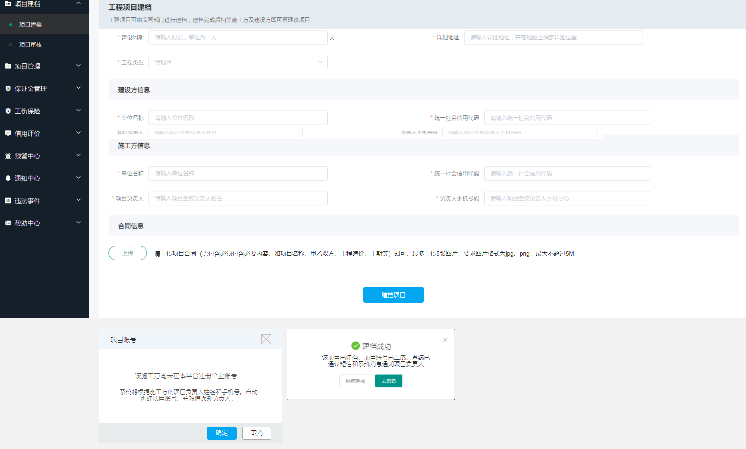

业务逻辑：

1. 自动生成项目账号

* 当检测到施工方企业尚未注册企业账号时，系统在建档项目时，系统将根据根据施工方项目负责人的姓名和手机号自动创建1个项目账号，并赋予账号其管辖此项目；此账号属于项目施工方企业（所属公司为施工方本公司），后期当施工方企业注册了账号时，施工方企业可以在项目权限列表页查看和管理这个项目；
* 当施工方企业已注册企业账号时，不会自动生成项目账号；

1. 项目账号自动生成逻辑

* 用户名：gm+8位数字组合，编号从1自增，并且不能与系统内已存在的用户账号相同；
* 密码：取施工方企业项目负责人手机号后6位数字；
* 手机号：施工方项目负责人手机号；
* 姓名：施工方项目负责人姓名；
* 管辖项目：当前建档的项目；
* 账号类型：项目账号；
* 所属公司：施工方uscc（本公司）；
* 岗位：项目管理员，不勾选项目申报角色权限；
* 创建人：暂为空；

3）发送短信

* 监察端建档项目后短信通知施工方企业或施工方项目负责人；
* 如企业未注册，则项目建档成功后短信通知到项目负责人手机号；

短信格式为：【xx劳动监察】您在{xx施工企业}下负责的{xxxx}项目已建档，项目账号:{}；密码:{}；请登录项目账号系统完善项目信息；

* 如企业已注册，则项目建档成功后短信通知到施工方企业密保手机号和施工方项目负责人手机号；

发送短信给企业格式为：【xx劳动监察】您的xxxx项目已通过劳动监察录入系统，请登录系统完善项目信息，以及分配项目部人员管辖账号。

发送给施工方项目负责人手机号短信格式：【xx劳动监察】您在{xx施工企业}下负责的{xxxx}项目已建档，请登录项目账号系统完善项目信息，如没有账号或未分配项目管辖权请联系企业管理员分配；

交互说明：

1. 项目建档新增字段如下；

* 建设方信息部分，增加项目负责人姓名，手机号，暂定非必填；字符格式同施工方；

1. 页面修改文案

* 合同信息部分具体修改为：请上传项目合同（需包含必须包含必要内容，如项目名称、甲乙双方、工程造价、工期等）即可，最多上传5张图片，要求图片格式为jpg、png，最大不超过5M
* 【保存】按钮，文案修改为【建档项目】；

3）自动生成项目账号

* 当检测到施工方企业尚未注册时，点击【建档项目】弹出弹框提示将自动生成项目账号，点击确认按钮将建档项目、生成项目账号和短信通知施工方项目负责人；
* 当检测到施工方企业已注册时，点击【建档项目】将直接建档项目和短信通知施工方企业和项目负责人，成功后弹框如下图所示：

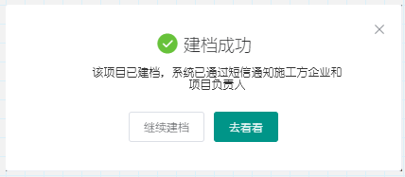

## 项目权限-列表页

原型设计：企业端-项目权限-列表页

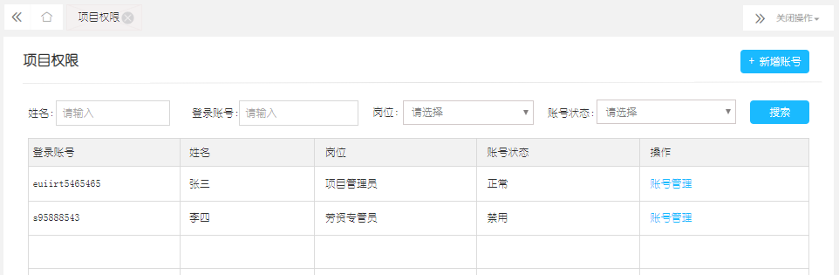

业务逻辑：

施工方企业可以在这里看到由施工方企业自己创建的项目账号，以及监管直接建档项目时系统自动生成的项目施工方为本企业的项目账号；

## 修改项目信息

原型设计：企业/项目端/监管端-项目管理-详情页-修改项目信息

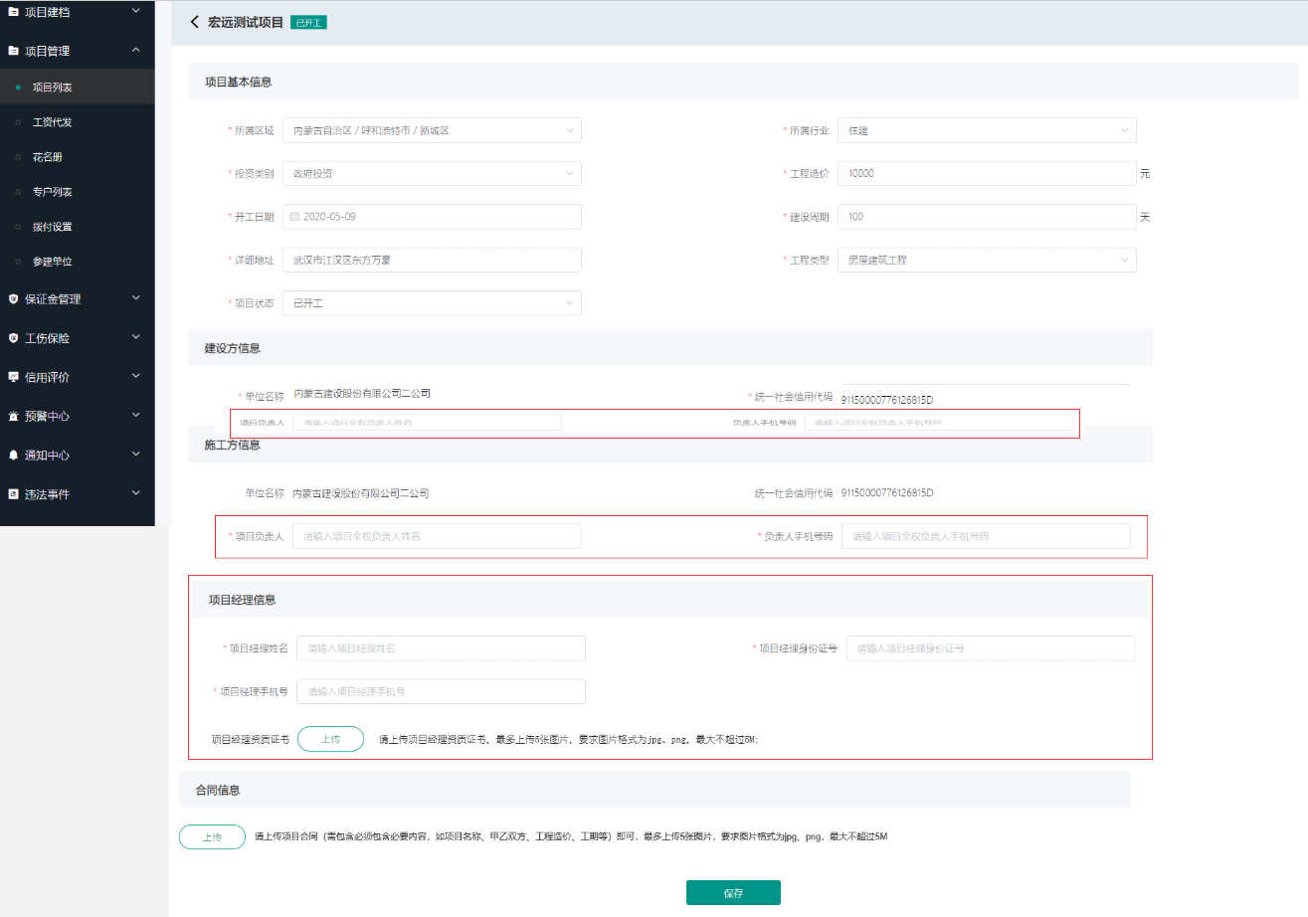

1. 修改项目信息时，直接带入之前已录入的信息；
2. 新增建设方信息、施工方信息、项目经理信息，可修改字段如上图；建设方和施工方企业名称和统一社会信用代码是否可修改决定此前是否经过校验，此逻辑同之前不变；
3. 施工方项目负责人的信息单独记录在项目信息中，可独立修改，不与项目账号产生关联；

# 游客首页（zx）

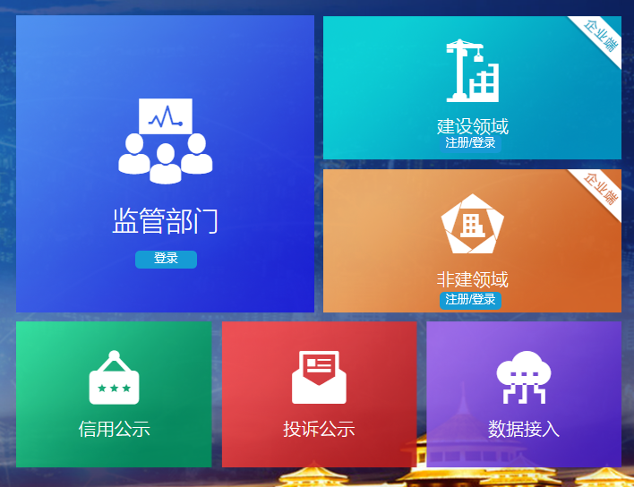

1）优化UI，在游客首页增加注册/登录的引导，如上图所示；

# 修订历史

|  |  |  |  |  |
| --- | --- | --- | --- | --- |
| 文档版本 | 修订日期 | 修订说明（C:创建 A:追加 M:更改 D:删除） | | 修订人 |
| v1.0.0 | 2020.05.13 | C | 创建 |  |
|  |  |  |  |  |
|  |  |  |  |  |
|  |  |  |  |  |
|  |  |  |  |  |